２０１１年１０月吉日
関係者各位

拳樹会オープン大会実行委員会

２０１１ 大阪市長杯争奪
第１１回拳樹会オープンテコンドー大会

開 催 要 項

１．大会名 ２０１1 大阪市長杯争奪
第１2回拳樹会オープンテコンドー大会
２．主 催 拳樹会
３．主 管 拳樹会オープン大会実行委員会
４．後 援 大阪市 大阪市教育委員会 大阪府テコンドー協会（予定）
５．開催日時 ２０１1年１２月１1日(日)
９：３０開場
１０：３０開会式
１１：００試合開始
６．開催場所 大阪中央体育館 メインアリーナ
地下鉄中央線 朝潮橋 ②号Ａ出口より徒歩3分
阪神高速 天保山 出口５分
７．大会種目 級別・男女別・体重別キョルギ(組手)のみ（学年別ではありません）
初級 白・黄帯（無級～７級）顔面なし
中級 青 帯 （６級～４級）顔面有り
上級 赤・黒帯（３級～黒帯）顔面有り
- 計量は行いませんので必ず体重は正しく記入してください。
- 責任者の推薦で上のクラスでの試合可。
- 初級でも顔面ありに参加希望の場合は中級で申し込み。
例 （初級→中級 中級→上級）（中高生→一般）（女子→男子の部）
危険のないようにレベルを合わせたいと思いますのでよろしくお願いします
８．競技形式 ：原則としてＷＴＦ新ル－ルに基づく。
：ポイント数が同点の場合はサドンデスとする。
：得点は15点先取・10点差で勝敗が決定することとします。
：試合はトーナメント方式で行う
：試合時間
幼児 １分００秒 ２Ｒ インターバル３０秒
小学生 １分３０秒 ２Ｒ インターバル３０秒
中学生・高校生 ２分００秒 ２Ｒ インターバル３０秒
大学生・一般 ２分００秒 ２Ｒ インターバル３０秒
４０歳以上の部 １分３０秒 ２Ｒ インターバル３０秒
９．試合階級 初級・中級・上級
幼児 体重別・男女共
小学生 ４年生まで 体重別・男女共
５年生以上 体重別・男女別
ライトフィン級 ２３kg未満
フィン級 ２３～２６kg未満
ライトフライ級 ２６～２９kg未満
フライ級 ２９～３２kg未満
バンタム級 ３２～３５kg未満
フェザー級 ３５～３８kg未満
ライト級 ３８～４１kg未満
ライトウェルター級 ４１～４４kg未満
ウェルター級 ４４～４７kg未満
ライトミドル級 ４７～５０kg未満
ミドル級 ５０～５３kg未満
ライトヘビー級 ５３～５６kg未満
ヘビー級 ５６kg以上
中学生・高校生 体重別・男女別
男子 女子
スーパーフィン級 ４２㎏未満 ３４㎏未満
フィン級 ４２～４５kg未満 ３４～３７kg未満
フライ級 ４５～４８kg未満 ３７～４０kg未満
バンタム級 ４８～５１kg未満 ４０～４３kg未満
フェザー級 ５１～５５kg未満 ４３～４６kg未満
ライト級 ５５～５９kg未満 ４６～４９kg未満
ウェルター級 ５９～６３kg未満 ４９～５２kg未満
ライトミドル級６３～６８kg未満 ５２～５５kg未満
ミドル級 ６８～７３kg未満 ５５～５８kg未満
ライトヘビー級７３～７８kg未満 ５８～６１kg未満
ヘビー級 ７８kg以上 ６１kg以上
大学生・一般 体重別・男女別
男子 女子
５８kg未満 ４９kg未満
５８～６８kg未満 ４９～５７kg未満
６８～８０kg未満 ５７～６７kg未満
８０kg以上 ６７kg以上
４０歳以上の部 体重別・男女別
男子 女子
５８kg未満 ４９kg未満
５８～６８kg未満 ４９～５７kg未満
６８～８０kg未満 ５７～６７kg未満
８０kg以上 ６７kg以上
＊ ４０歳以上の部は人数がそろえば開催します。
＊ 幼児～中高生は申し込み人数によって合同級となる場合もありますので事 前にトーナメントは拳樹会ホームページに掲載します。

１０．申し込み資格 テコンドー修練者。
スポーツ傷害保険及びスポーツ保険に加入している事。
(応急処置のみで大会保険は加入しておりません。)

１１．防 具 ボディプロテクター・ヘッドギア・腕・すね当・ファールカップは道場または各自で用意してください。(ＷＴＦ公認 手足サポーター装備可)
１２．表 彰 各クラス１位から３位までメダルと賞状の授与
１３．大会参加費 幼児 無 料
小学生 １人 ５０００円
中学生以上 １人 ６０００円
２０１０年の-市長杯受賞者（入賞者ではありません。）は参加費無料とします。
参加者には記念品贈呈。
お茶・弁当はありません。
１４．申込締切 ２０１１年１１月２０日(日)必着
※期日までに必着しますようお願い致します。
１５．申込方法 申し込みは団体用と未成年の保護者承諾書のみ。
銀行振り込みの場合 りそな銀行 桜川支店
普通 ２１９４２３６ 芝田 良樹
現金書留の場合 下記の住所に郵送。
E-mail ・ 郵送 どれでも可
１６．申込先 〒６３６－００５３
奈良県北葛城郡河合町池部３－８－１１
芝田 良樹
ＴＥＬ/ＦＡＸ ０７４５－５６－２７３９
E-mail kenjukai-open@hotmail.co.jp
携帯電話 ０８０－３７７０－８８５４
携帯メール ys-kenjukai@k.vodafone.ne.jp
問い合わせは携帯メールでOKですが参加申し込みは HOTMAILのみ

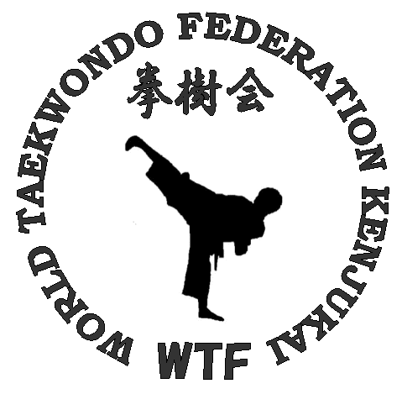

TAEKWONDO KENJUKAI

２０１１年１０月吉日
テコンドー関係者各位
テコンドー拳樹会
会長 芝田良樹

テコンドーファミリーの皆様へ

今年もテコンドーの指導・練習・試合に明け暮れたことと存じます。

拳樹会では恒例の今年最後の試合となるであろう１２月１１日（日曜日）

に大阪市中央体育館において拳樹会オープンテコンドー大会を開催する運び

となりました。

毎年全国からたくさんの参加団体があることを大変喜ばしく思っておりま

す。今年も皆様方の大いなる参加を楽しみにしております。

